Створіть на Робочому столі папку з Вашим прізвищем, у якій необхідно зберегти результати виконання кожного із запропонованих нижче завдань.
Завдання на обробку тексту в середовищі текстового процесора
1. Відкритий файл ТЕКСТ, який знаходиться на Робочому столі у паці Учитель року та відформатуйте текст відповідно до зразка:
Жіночі руки
Знає той, хто звідав війни і розлуки:
Найдорожчі в світі материнські руки.
Хлопці нежонаті
Скажуть (хто кохає):
“Найніжніші руки наречена має”.
А жонаті скажуть,
Теж не без причини:
“Найтепліші руки вірної дружини”.
А коли обіймуть крихітні долоньки –
Найрідніші руки, скажете, у доньки.
Та найбільше диво, найсолодші ручки
Скажуть всі діди вам –
У малої внучки…
2. Намалюйте схему за зразком. Всі об’єкти згрупуйте.
Урок-екскурсіяя

Вступний

Поточний

Підсумковий

3. Збережіть виконанні завдання у файлі ТЕКСТ на Робочому столі у створеній папці.
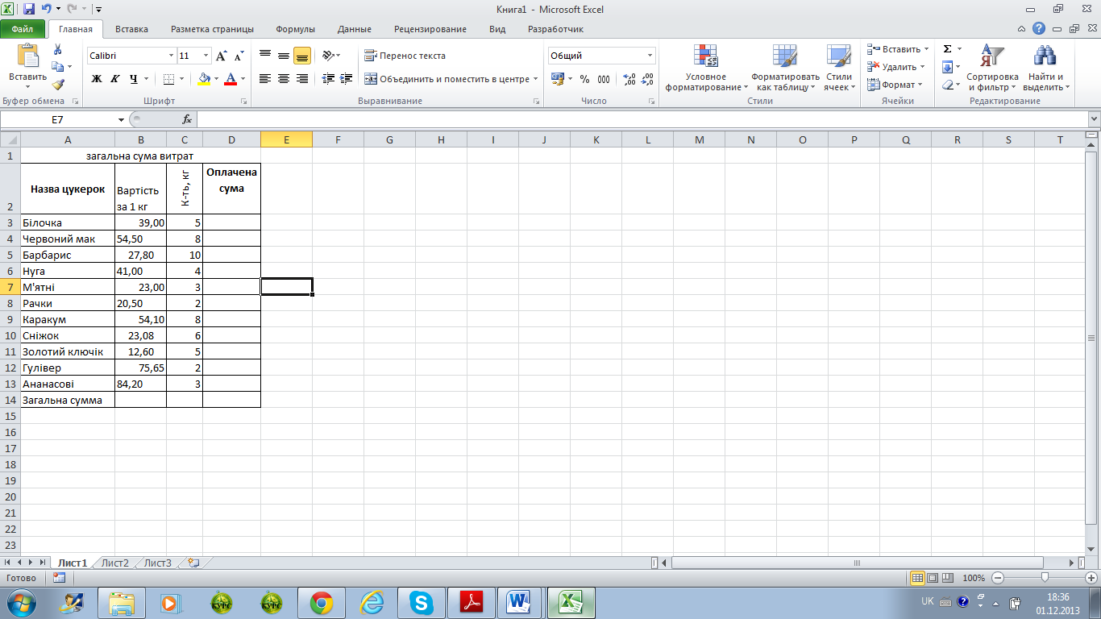
Завдання на роботу з електронними таблицями
- Відкрийте файл ТАБЛИЦЯ:
- У заголовку таблиці оформіть орієнтацію тексту відповідно до зразка.
- Введіть невистачаючі дані у таблицю.
- Введіть недостаючи рядки та стовбці.
- Виконайте обчислення середньої вартості за кг цукерок та загальну кількість отриманих цукерок.
- Побудуйте будь-яку діаграму за даними таблиці з заголовком «Загальна сума витрат» з підписами даних.
- Отсортуйте задану таблицю в алфавітному порядку за назвою цукерок
- Збережіть таблицю на Робочому столі у створеній папці.
- Завдання на створення презентації
1. Створіть презентацію, що складається з 3 слайдів:
1 слайд - титульний, на якому вказати свої ПІБ (заголовок слайду), посаду і місце роботи (підзаголовок слайду). Додати зображення, яке буде характеризувати Вашу предметну галузь, попередньої знайшовши це зображення в мережі Інтернет.
2 слайд створити за зразком:
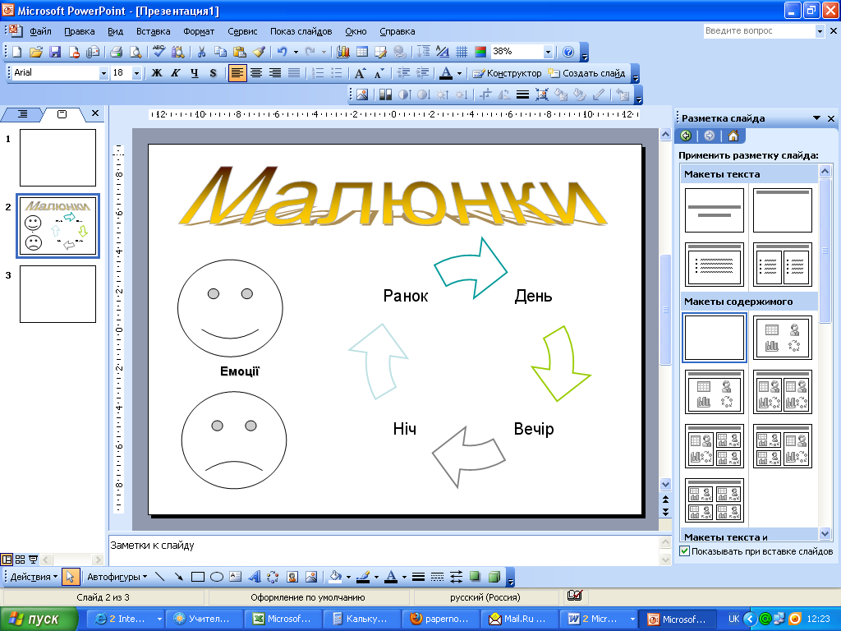
2. Презентацію оформіть на свій розсуд.
3. Збережіть презентацію на Робочому столі у створеній папці.

4. Завдання на пошук Інформації в мережі Інтернет

- Знайдіть дані про Ваш загальноосвітній навчальний заклад на сайті ІСУО.Україна. Скопіюйте інформацію про заклад у документ Word. Збережіть файл у своїй папці.
- Надішліть особистий лист на адресу з дотриманням правил листування. Не забудьте прикріпити створений Вами текстовий документ.

